
Птичье щебетание.
Тиканье капели.
Всходит утро раннее
Первого апреля.
В этот день улыбчивый
Жить без шуток плохо.
Если ты обидчивый,
Вспыльчивый, забывчивый,
Хмурый, неуживчивый,
Берегись подвоха!
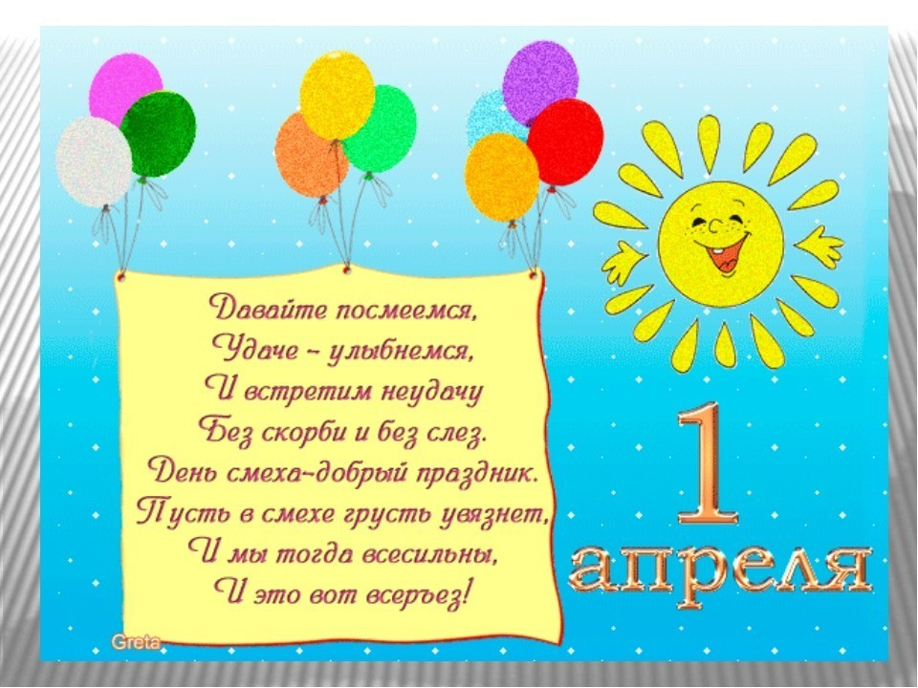

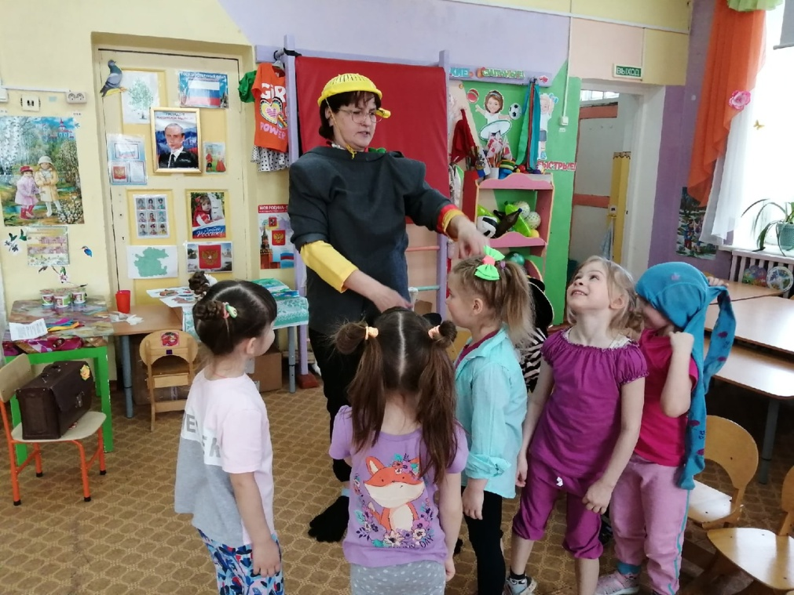

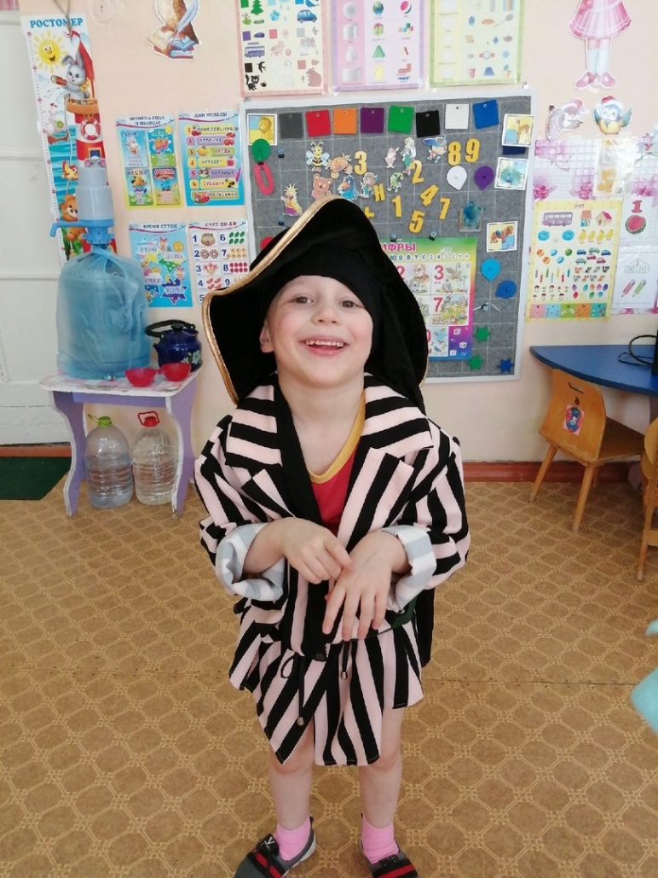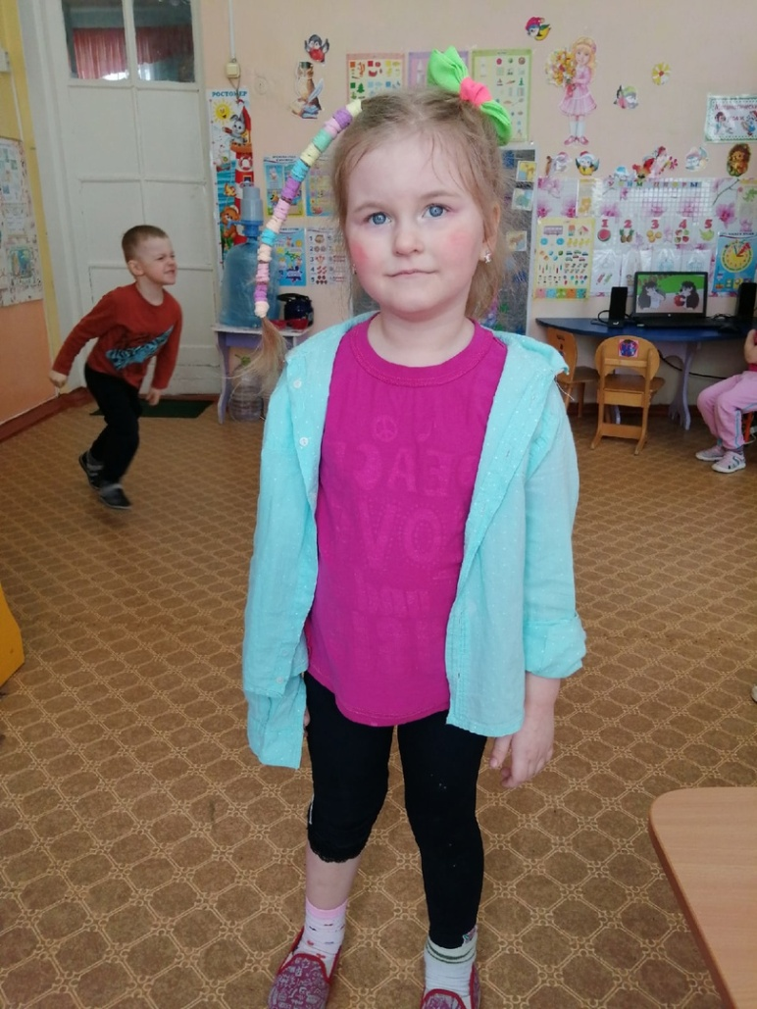
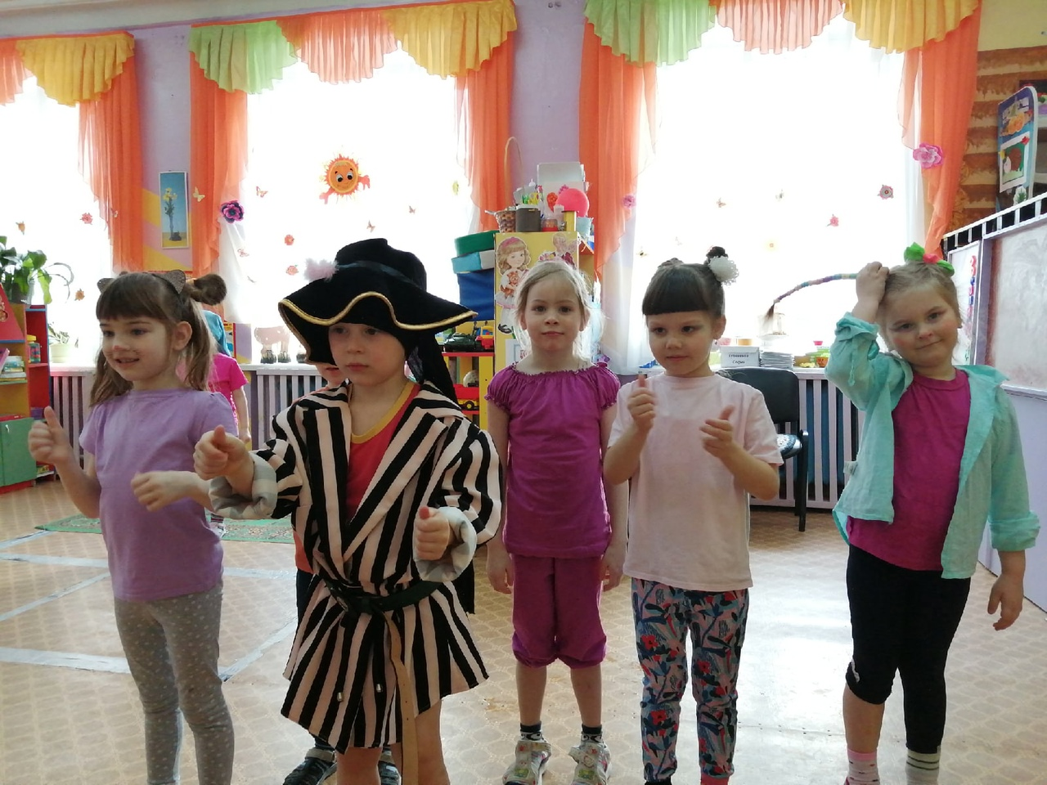

День космонавтики!!!
На Гагарина похожи Все мальчишки быть хотят, В честь него рисуют дети Разноцветный звездопад. В честь Гагарина – проспекты, Корабли и катера… Ныне праздник космонавтов: Космонавтике – «Ура!».
